# Partie 1

# Mouvement et forces

## A. Mouvements

Activité A1 - ………………………………………….

Activité A1 – Voyage à bord d’un TGV

*Compétence travaillée : Choisir un référentiel d’étude *.*

*Une maman et son fils sont assis chacun sur leur siège, à bord d’un TGV lancé entre Paris et Lyon à pleine vitesse ( $300 km/h$ environ). Ils discutent tous les deux, voici un extrait de leur dialogue :*

*« Maman j’en ai marre je rester sans bouger !*

* *Mais tu bouges mon petit ! Très vite, même, grâce au TGV !*
* *N’importe quoi, je suis assis depuis une heure…*
* *Tu as tort : regarde par la fenêtre, tu vas voir qu’on avance, et vite !*
* *Mais non maman, c’est le paysage qui recule… »*

1. Peut-on donner raison à l’un des deux protagonistes de cette conversation ? Pourquoi ?
2. La maman accepte de rejoindre la voiture bar, située à l’arrière du train. Tous deux marchent à une vitesse d’environ $5 km/h$. Que vaut leur vitesse par rapport au sol terrestre ?
3. En utilisant les réponses précédentes et vos connaissances, indiquer, parmi les grandeurs ci-dessous, celles qui dépendent du référentiel d’étude :

* la position
* la vitesse
* la durée
* la masse

Activité A2 – ………………………………………….

Activité A2 – Etude de différents objets en mouvement

*Compétence travaillée : Déterminer les caractéristiques du vecteur vitesse ***.*

*Cette compétence ne figure pas explicitement au B.O. mais permet de construire la compétence : définir et reconnaître des mouvements (rectiligne uniforme, rectiligne uniformément varié, circulaire uniforme, circulaire non uniforme) et donner dans chaque cas les caractéristiques du vecteur accélération ***.*

1. Pour chacun des schémas ci-dessous, indiquer si on peut prévoir la trajectoire future du centre du ballon. Si non, indiquer les informations manquantes qui permettraient de le faire.

|  |  |  |  |
| --- | --- | --- | --- |
| 1 | 2 | 3 | 4 |
| 1 |  | 3 | 4 |

B- Au cours d’une séance d’essai avant une course de Formule 1, des ingénieurs mesurent la position de leur voiture à différents instants. Pour cela, ils équipent le bolide d’un appareil de positionnement GPS qui permet de connaître à des instants précis les coordonnées du point où se trouve le GPS. Le logiciel de traitement de données associé au GPS permet d'obtenir les deux documents suivants :

* Le document 1 (en fin de fichier) indique l'enregistrement du compteur de vitesse de la voiture. L'origine des dates est prise au passage par le point numéro 1, d'où t1 = 0 s.
* Le document 2 représente certaines positions du GPS à l'échelle 1/300e. Il servira pour le calcul de vitesse. L’intervalle de temps entre 2 positions successives est  = 0,10 s. On note M6, M22 et M26, les positions de la voiture aux instants t6, t22 et t26.

1. Quelle est la valeur de la vitesse instantanée de la voiture lors de son passage à la position M6 ? Même question pour les positions M22 puis M26.
2. A l’aide du document 2, retrouver par un calcul lavaleur de la vitesse instantanée de la voiture lors de son passage à la position M22 puis à la position M26.
3. **En vous aidant du modèle de terminale S**, tracer les vecteurs vitesse aux positions M22 et M26 du doc 2. Échelle des vecteurs vitesse : 1 cm pour 20 m/s.
4. Quelle sera la trajectoire de la voiture si celle-ci dérape à la position M26 sur une plaque de verglas ?

**Exercice d’application à la mécanique des fluides (à faire à la maison)**

Le document ci-dessous représente le résultat d'une simulation à l'ordinateur d'écoulement d'un fluide dans une conduite. Les flèches représentent les vecteurs vitesses instantanées des différentes portions du liquide.

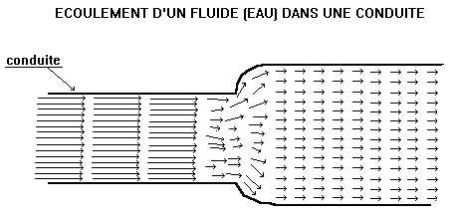

1. A partir des vecteurs vitesses, décrire l'écoulement de ce fluide dans la conduite.

2. Quel est l’intérêt du tracé du vecteur vitesse, par rapport à la seule donnée de la valeur de la vitesse ?

Activité A3 – ………………………………………….

Activité A3 - Véhicule dans différentes situations

*Compétence travaillée : Définir et reconnaître des mouvements (rectiligne uniforme, rectiligne uniformément varié, circulaire uniforme, circulaire non uniforme) et donner dans chaque cas les caractéristiques du vecteur accélération ***.*

1. A votre avis, y a-t-il accélération dans les cas suivants ? Pour chaque cas, la route est rectiligne.

1. Véhicule à vitesse constante dans une descente.
2. Véhicule à vitesse constante sur le plat.
3. Véhicule à vitesse constante en montée.
4. Véhicule quittant le plat pour commencer une montée, le tout à vitesse constante.
5. Véhicule qui freine sur une route.
6. Véhicule qui percute un mur.

2. Dans les cas suivants, l’un des deux véhicules a-t-il une accélération moyenne de valeur plus grande que celle de l’autre ? Entourer la bonne réponse et si oui, préciser le véhicule dont la valeur de l’accélération est la plus grande. Si non précisez pourquoi.

|  |  |  |  |
| --- | --- | --- | --- |
|  | **Véhicule 1** | **Véhicule 2** | **Réponse** |
| 1 | accélération de 80 à 120 km/h  en 10 s en descente | accélération de 80 à 120 km/h  en 10 s en montée | non oui (1 ou 2) Pas de réponse possible |
| 2 | accélération de 0 à 120 km/h | accélération de 0 à 180 km/h | non oui (1 ou 2) Pas de réponse possible |
| 3 | vitesse de 90 km/h pendant 10 s | vitesse de 110 km/h pendant 20 s | non oui (1 ou 2) Pas de réponse possible |
| 4 | accélération de 80 à 120 km/h en 10 s | accélération de 80 à 120 km/h en 12 s | non oui (1 ou 2) Pas de réponse possible |
| 5 | accélération de 80 à 120 km/h en 10 s | accélération de 80 à 110 km/h en 10 s | non oui (1 ou 2) Pas de réponse possible |
| 6 | accélération de 30 à 40 km/h en 2 s | accélération de 120 à 130 km/h en 3 s | non oui (1 ou 2) Pas de réponse possible |

**Lire le paragraphe II. (accélération moyenne) du modèle et vérifier que vos réponses sont en accord avec lui.**

Activité A4 – ………………………………………….

Activité A4 - Etude de différents mouvements d’un objet à partir d’enregistrements

*Compétence travaillée : Définir et reconnaître des mouvements (rectiligne uniforme, rectiligne uniformément varié, circulaire uniforme, circulaire non uniforme) et donner dans chaque cas les caractéristiques du vecteur accélération ***.*

**1. Mouvement rectiligne**

Sur le document ci-dessous figurent les points notés de A à H correspondant à huit positions successives occupées par le centre d'inertie d'un véhicule à intervalles de temps constants. Le véhicule accélère puis ralentit.

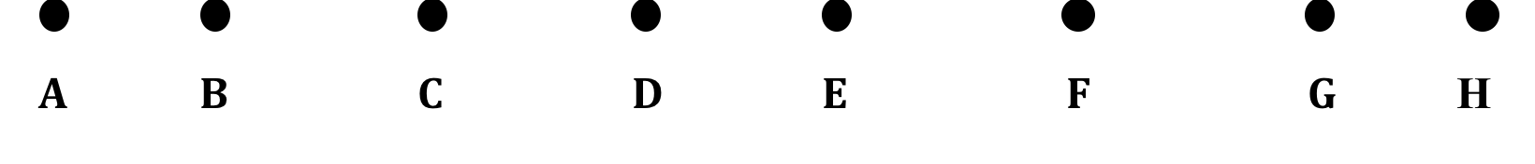

On considère qu’entre A et C puis entre F et H, le mouvement est uniformément varié (accélération constante).

Représentation de l’accélération au point B

Le véhicule passe d’une vitesse égale à 90 km/h au point A à 135 km/h au point C, en 10 s.

a. Représenter le vecteur vitesse au point A puis au point C en utilisant l’échelle de représentation de la vitesse (voir encadré).

b. En assimilant le vecteur accélération au point B au vecteur accélération moyenne entre les points A et C, déterminer les caractéristiques de (direction, sens et valeur).



c. Représenter en utilisant l’échelle de représentation des vecteurs accélération (voir encadré).



Représentation de l’accélération au point G

d. Le véhicule passe d’une vitesse égale à 135 km/h au point F à 90 km/h au point H, en 10s. Effectuer le même travail que pour le point B en représentant le vecteur vitesse au point F et au point H puis le vecteur .



e. Les 2 vecteurs et n’ont pas le même sens. Indiquer ce que cela se traduit au niveau du mouvement.



**Échelles de représentation**

On représentera les vecteurs vitesses à l’échelle 1 cm pour 20 m.s– 1 etles vecteurs accélérations à l’échelle 1cm pour 0.5 m.s– 2.

**2. Véhicule roulant à vitesse constante et changeant de direction**

Un véhicule roule sur une route horizontale et rectiligne à vitesse constante. Tout en conservant une vitesse de valeur constante le véhicule s’engage alors dans une descente rectiligne et de pente constante.

A

B

C

D

a. On considère que le mouvement du véhicule peut être décomposé en trois phases : de A à B, de B à C et de C à D. Indiquer pour chaque phase si le mouvement du véhicule est accéléré ou non. Justifier qualitativement votre réponse en vous référant au paragraphe II du modèle de la mécanique.

b. Compléter le modèle : « propriété à compléter ».

**3. Mouvement circulaire uniforme**

Le document ci-dessous représente (vue de dessus) les positions successives du centre d’un objet accroché à un fil à intervalle de temps régulier (intervalle de temps entre deux positions : 60 ms). Ces positions ont été obtenues grâce à un logiciel de simulation qui permet de simuler un mouvement sans frottement. On considère que l’échelle des distances est 1:1.

a. Quelle propriété du vecteur vitesse nous permet de dire que le système a une accélération non nulle dans cette situation ?

b. Déterminer les caractéristiques et tracer le vecteur vitesse  de l’objet à la position 4.

c. Même question pour .

d. A partir de la position 5, construire le vecteur "variation de vitesse" .

Déterminer graphiquement la norme de .

e. En déduire la norme du vecteur accélération  et tracer ce vecteur.

f. En raisonnant qualitativement, tracer le vecteur accélération à la position 7.

*L’étude théorique du mouvement circulaire uniforme montre que la relation entre la valeur de l’accélération de l’objet et le rayon R de sa trajectoire  s’écrit : .*



g. Vérifier la compatibilité de cette relation avec les résultats précédents.

**Échelles de représentation** :

Distances : 1 cm pour 1 cm.

Vecteurs vitesses : 1 cm pour 0,20 m.s– 1.

Vecteurs accélérations : 1 cm pour 1 m.s– 2



## B. Forces

Activité B1 – ………………………………………….

Activité B1 - Etude de quelques situations …

Compétence travaillée : Faire un bilan des forces ***.

Cette compétence ne figure pas explicitement au B.O. mais permet de construire la compétence : Connaître et exploiter les trois lois de Newton ***.

*Lire le paragraphe II. Interactions et forces du modèle de la mécanique de seconde et 1ère S.*

1. On considère la situation suivante : un bateau navigue sur l’eau, au gré du vent.

a. Quelles sont les systèmes en interaction avec le système bateau ? Représenter sur le même schéma appelé diagramme bateau-interaction le système bateau et ses interactions avec les autres systèmes.

b. En déduire quelles sont les forces qui s’exercent sur le bateau.

2. Pour chacune des situations suivantes :

* Faire la liste des forces qui s’exercent sur le système étudié, souligné dans le texte.
* Représenter ces forces sur un schéma, sans tenir compte d’une échelle.

a. Une assiette est posée sur une table.

b. Une assiette est posée sur une table.

c. Un cycliste (et son vélo) roule tout droit à vitesse constante dans une descente. On néglige l’action de l’air sur le système.

d. Un satellite en orbite autour de la Terre.

e. Un objet qui tombe. On néglige l’action de l’air sur l’objet.

f. Un électron entre dans un condensateur dans lequel règne un champ électrostatique constant. On néglige l’action de la Terre sur l’électron.

Activité B2 – ………………………………………….

Activité B2 – Poids, force électrique, force de frottement, force gravitationnelle.

Compétence travaillée : Connaître et utiliser les expressions ou certaines caractéristiques des forces suivantes : poids, force électrique, force de frottement, interaction gravitationnelle **.

Cette compétence ne figure pas explicitement au B.O. mais permet de construire les compétences :

* Connaître et exploiter les trois lois de Newton ; les mettre en œuvre pour étudier des mouvements dans des champs de pesanteur et électrostatique uniformes ***.
* Démontrer que, dans l’approximation des trajectoires circulaires, le mouvement d’un satellite, d’une planète, est uniforme ; établir l’expression de sa vitesse et de sa période ***.
* Établir l’expression du travail d’une force de frottement d’intensité constante dans le cas d’une trajectoire rectiligne *.

1. Pour chacune des situations d, e et f de l’activité B1, donner le nom, l’expression de la valeur, la direction et le sens de la force qui s’exerce sur le système étudié.

Vérifier vos réponses dans le modèle de TS (paragraphe IV. forces).

*Lire la partie du modèle concernant la force exercée par un support sur un système.*

2. On considère la situation c de l’activité 1. A quoi correspond la force de frottement ?

Activité A2 – Document 1

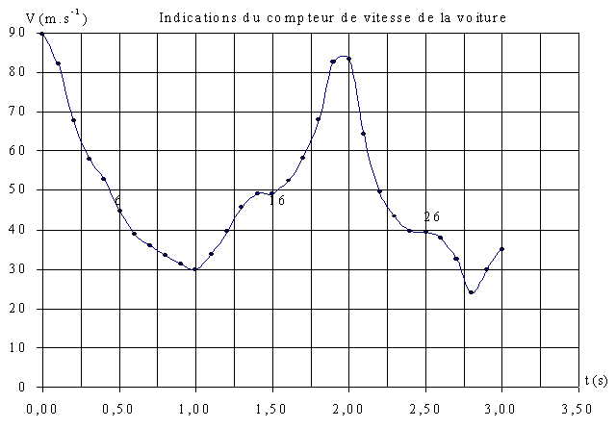

Activité A2 – Document 2

x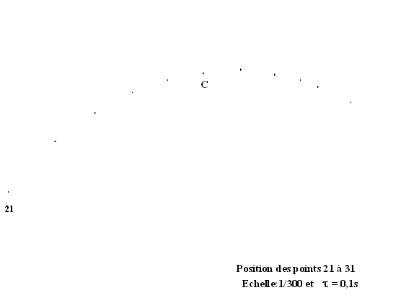

Echelle 1/300 et  = 0,10 s.